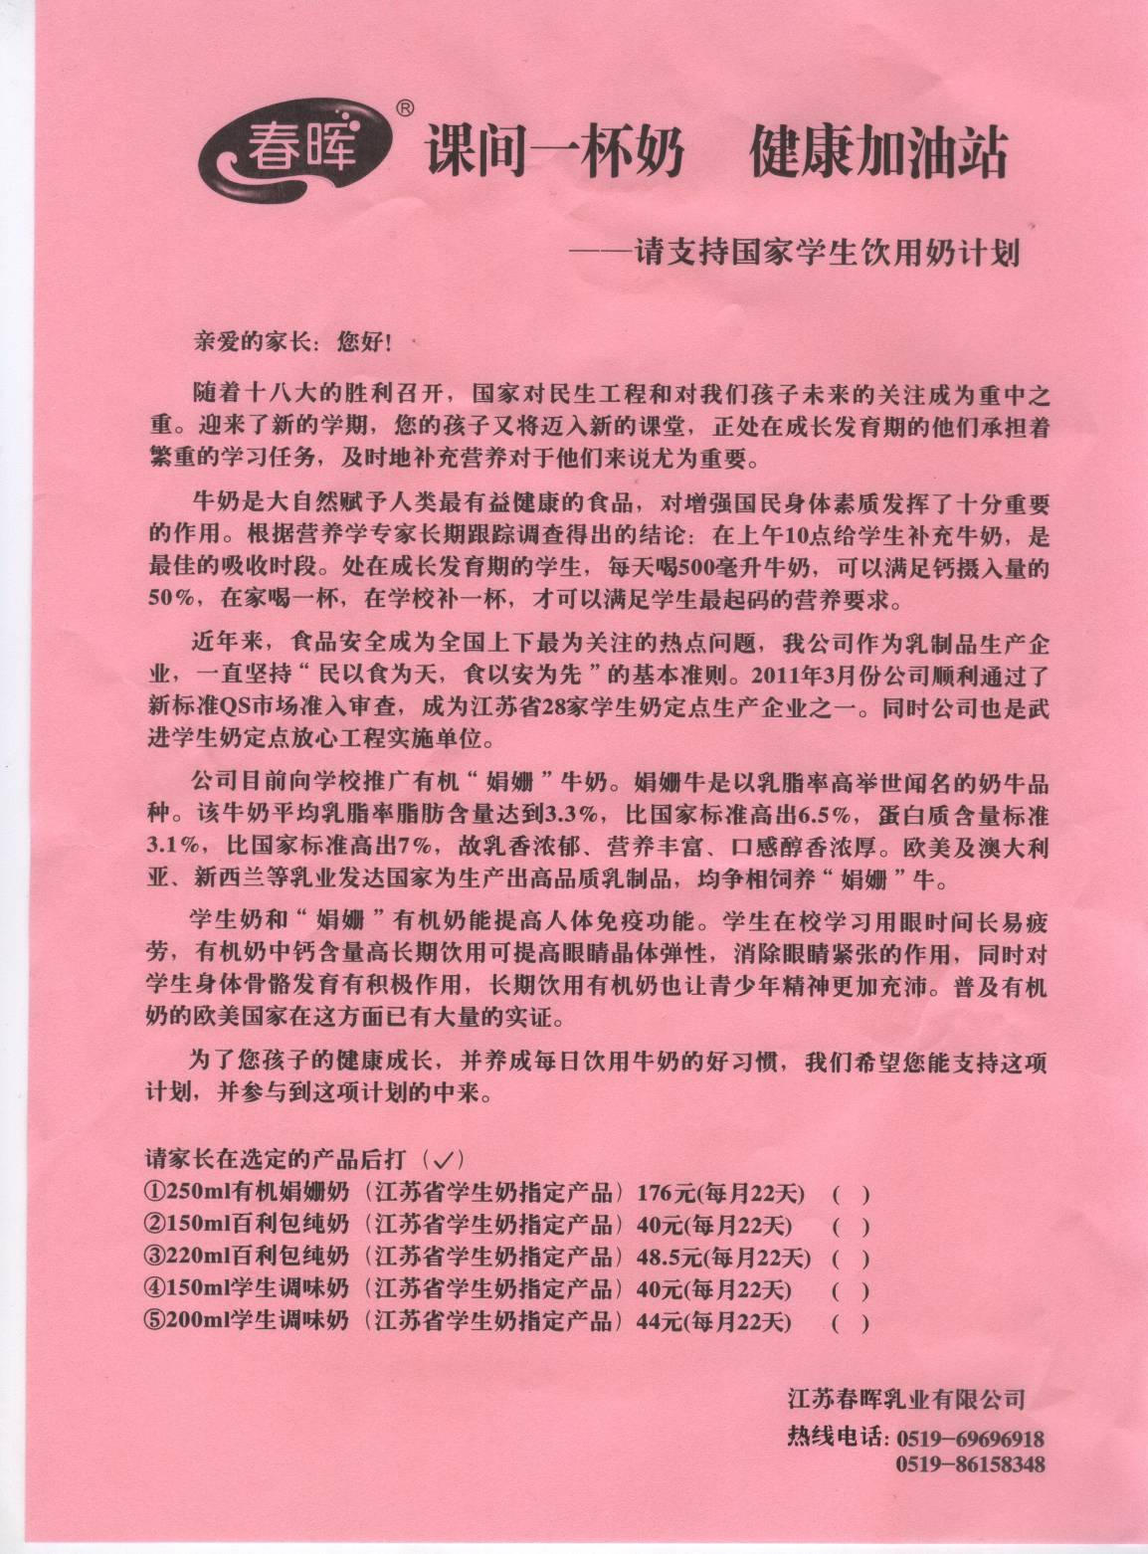
牛奶征订告家长书

一年级、七年级学生校服征订告家长书（原稿）

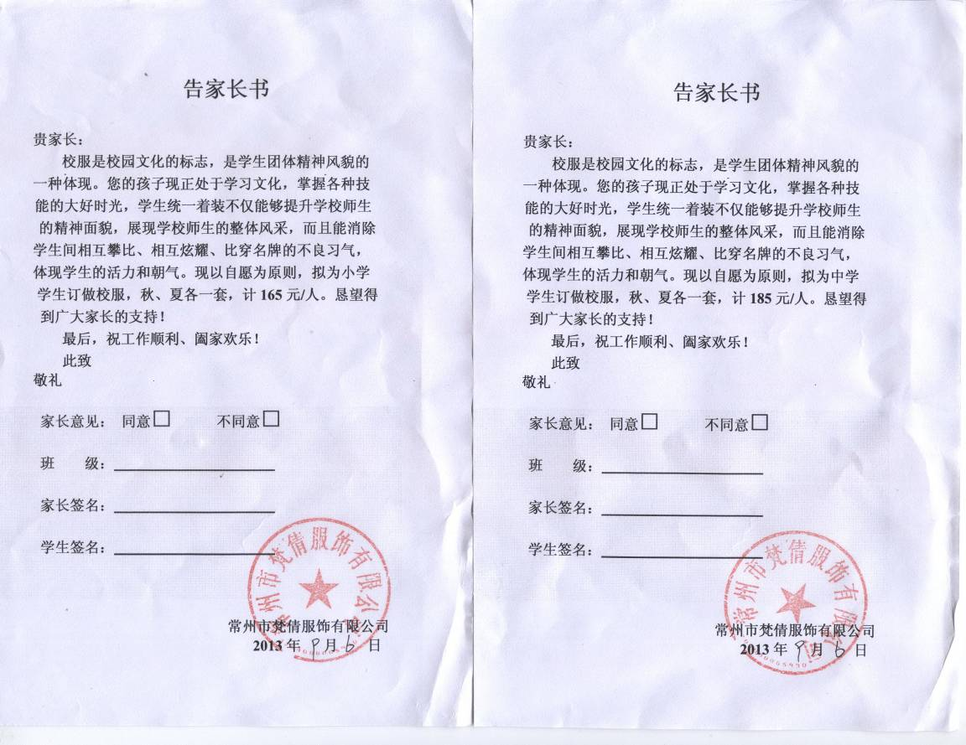

教辅征订告家长书

